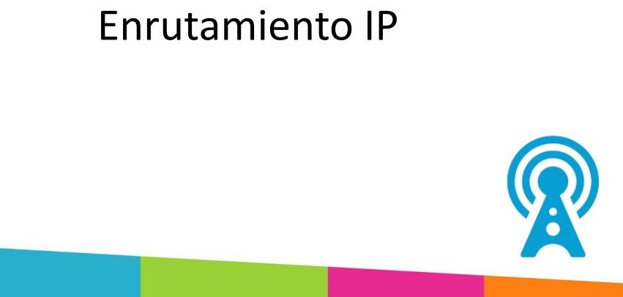

Proceso realizado por los routers, de tomar un paquete de un host y enviarlo a otro host en una red diferente. Para ello:

- examinan la dirección IP de destino
- determinan por qué interfaz se reenviará el paquete, usando tablas de enrutamiento que enumeran todas las redes para las que se conocen las rutas.

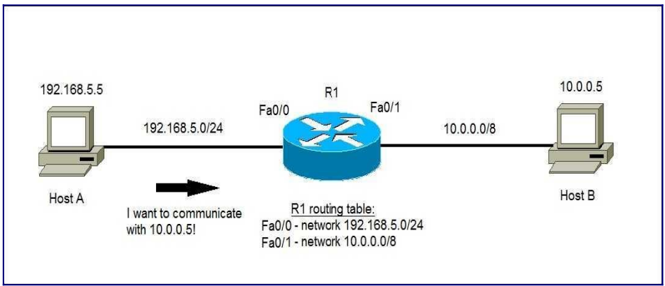
Considere el siguiente ejemplo: Tenemos una simple red de dos ordenadores y un router. Host A quiere comunicarse con Host B. Debido a que los hosts están en subredes diferentes:

- Host A envía su paquete a la puerta de enlace predeterminada (el router).
- El router recibe el paquete, examina la dirección IP de destino y busca en su tabla de enrutamiento para averiguar qué interfaz se enviará el paquete.
- Luego envía el paquete al Host B.

Una puerta de enlace predeterminada es un router que conecta hosts a otras redes, esto es, conecta una red interna a una red externa.
Los hosts de una LAN están configurados para enviar todos los paquetes destinados a redes remotas a la puerta de enlace predeterminada.

- Observe cómo los paquetes destinados a la red 10.0.0.0/8 serán enviados a la interfaz Fast Ethernet 0/1.

El router conoce esta información porque las tablas de enrutamiento se rellenan automáticamente con rutas directamente conectadas (de hecho, la letra C indica que la ruta es una ruta directamente conectada).

Las rutas también se pueden configurar estáticamente o aprender usando protocolos de enrutamiento.

Explicación de la tabla de enrutamiento

La tabla de enrutamiento de cada router es única y se almacena en la memoria RAM del dispositivo.

Cada entrada en la tabla de enrutamiento consta de las siguientes entradas:

Entrada
la red y la máscara de subred | especifica un rango de direcciones IP.
el router remoto | la dirección IP del router utilizado para llegar a esa red.
la interfaz de salida | la interfaz de salida del paquete debe salir para llegar a la red de destino.

Rutas Conectadas Directamente

Las redes conectadas directamente se agregan a la tabla de enrutamiento del router si la interfaz conectada a la red tiene una dirección IP configurada y está en el estado ascendente.

Las rutas conectadas directamente siempre tienen prioridad sobre las rutas estáticas o descubiertas dinámicamente, porque tienen el valor de distancia administrativa de 0 (el valor más bajo posible).

La distancia administrativa es el primer criterio que un router utiliza para determinar qué ruta usar si dos protocolos proporcionan información de ruta para el mismo destino.

Debido a que las rutas conectadas directamente tienen el valor de distancia administrativa más bajo posible, siempre se colocarán en la tabla de enrutamiento.

Considere el siguiente ejemplo en el que ambos routers están conectados directamente a dos redes.

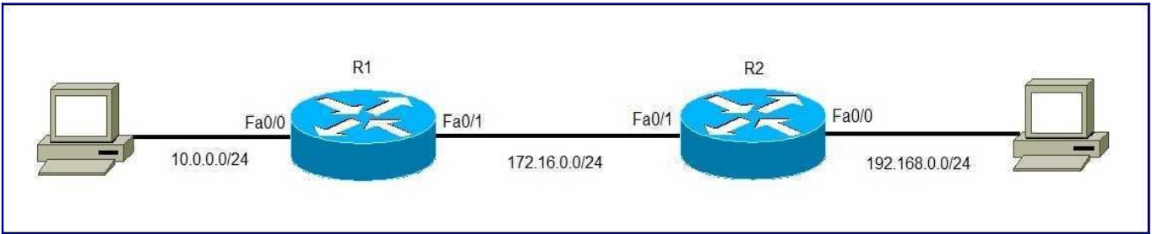
- ambos están directamente conectados la red 172.16.0.0/24.
- R1 también está conectado a 10.0.0.0/24 y R2 a 192.168.0.0/24.
- R1 no sabe acerca de la red 192.168.0.0/24 y de hecho, si recibe el paquete destinado a esa red, lo descartará porque no tiene ninguna información sobre ella en su tabla de enrutamiento y no sabe dónde enrutar los paquetes.
- R2 tampoco sabe acerca de la 10.0.0.0/24.
Rutas estáticas

Se agregan manualmente a una tabla de enrutamiento a través de la configuración directa.

Usando una ruta estática, un router puede saber sobre una ruta a una red remota que no está directamente conectada a una de sus interfaces.

Las rutas estáticas se configuran en el modo de configuración global utilizando el comando:

ip route DESTINATION_NETWORK SUBNET_MASK NEXT_HOP_IP_ADDRESS
El parámetro NEXT_HOP_IP_ADDRESS es la dirección IP del router de siguiente salto que recibirá los paquetes y los reenviará a la red remota.
El router con la siguiente dirección IP debe estar en una red conectada directamente.

Considere el siguiente ejemplo: El comando ping 192.168.0.2 falla porque R1 no sabe dónde enviar los paquetes. Sin embargo podemos especificar una ruta estática que rectificará este problema:

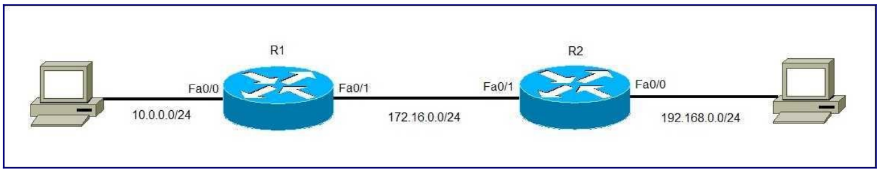
- ordenando a R1 que envíe todos los paquetes destinados a la red 192.168.0.0/24 a la dirección IP de 172.16.0.2 (la dirección IP de la interfaz Fa0/1 en R2).
- también podríamos haber especificado la interfaz de salida del enrutador local (R1) en lugar de la dirección IP de salto siguiente en el comando ip route.

Debido a que R1 ahora sabe dónde enviar paquetes, el comando ping es exitoso.

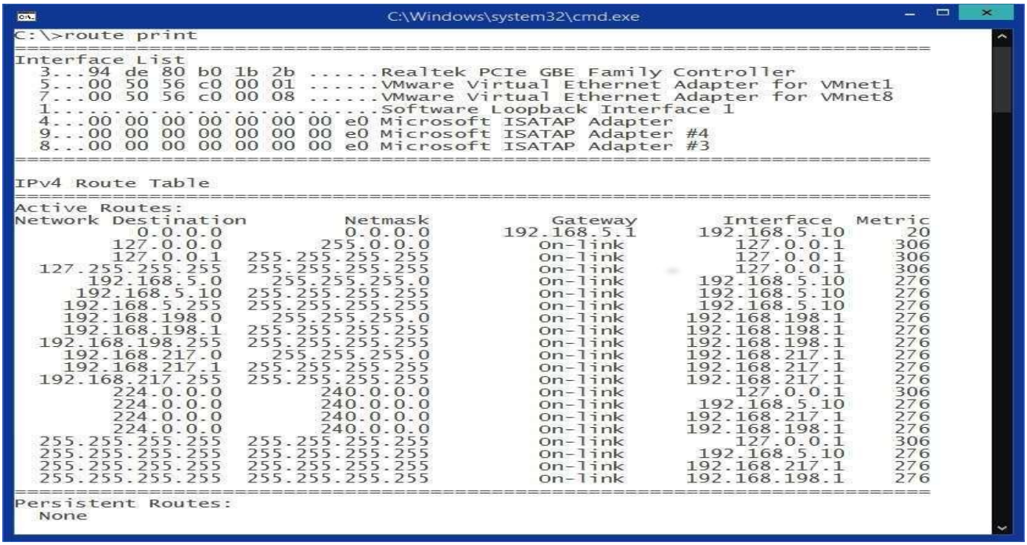

Para mostrar tabla de enrutamiento en el SO:

- Windows usa el comando route print
- Linux route

Construir una Puerta de Enlace Linux usando Ubuntu Server. - Realiza la traducción de direcciones de red (NAT) para los hosts de la red interna.

- Configurar Tarjetas de Interfaz de Red

El servidor tiene el requisito principal: dos tarjetas de interfaz de red (NIC). En el caso de una máquina normal, se requieren uno o dos NIC físicos.

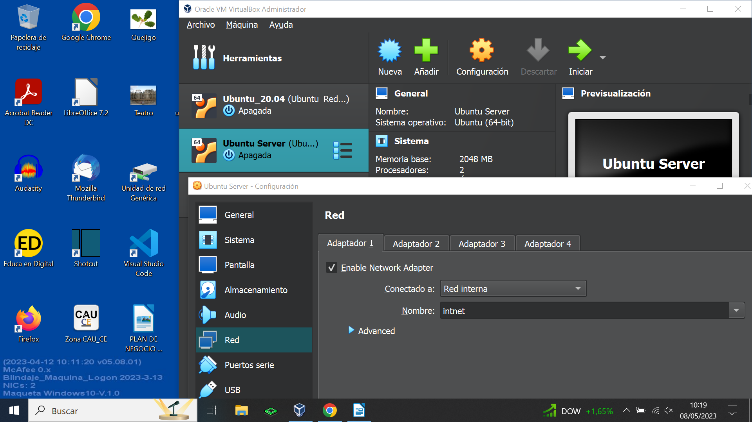
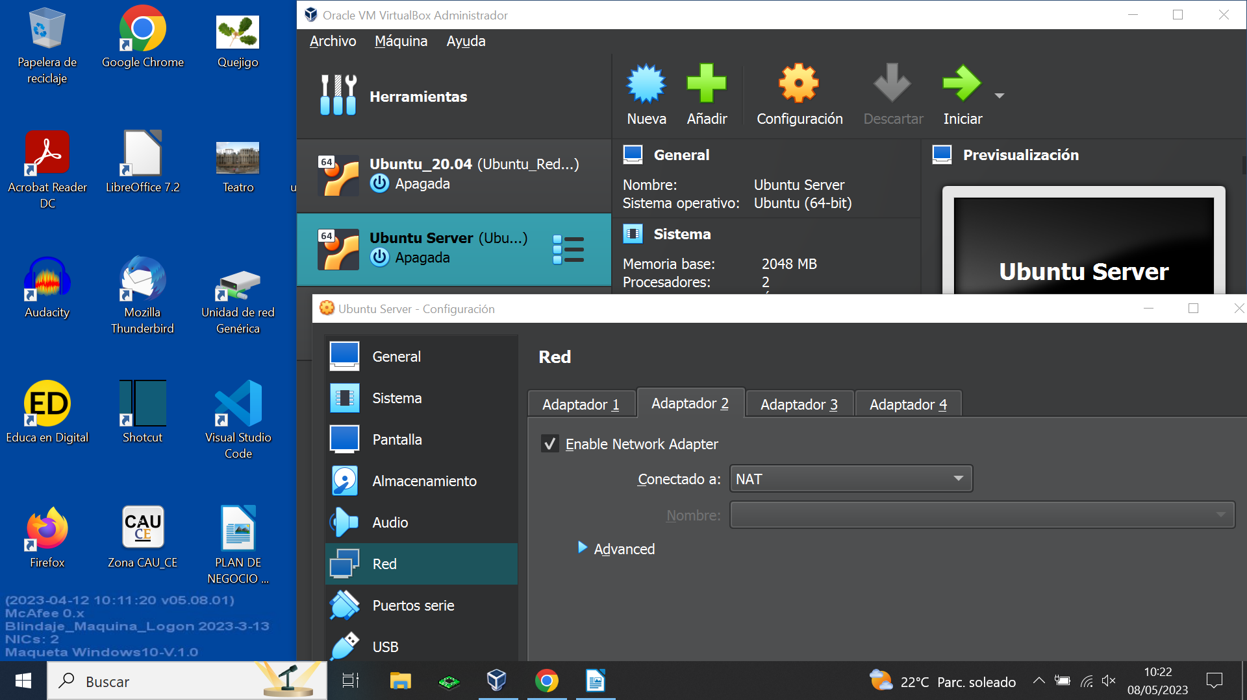

Comience enumerando las NIC que están disponibles en el sistema:

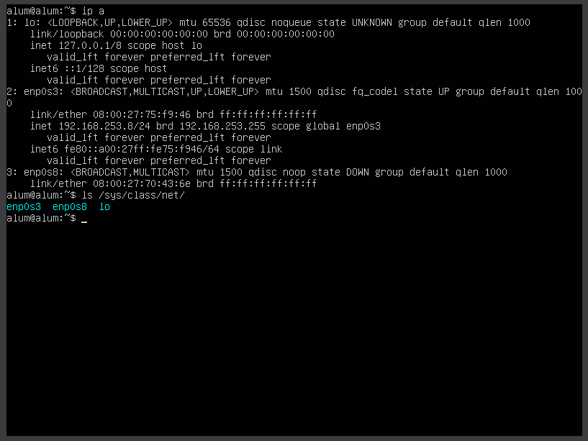

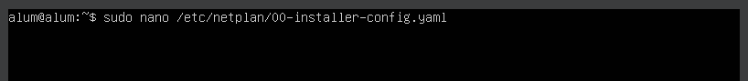

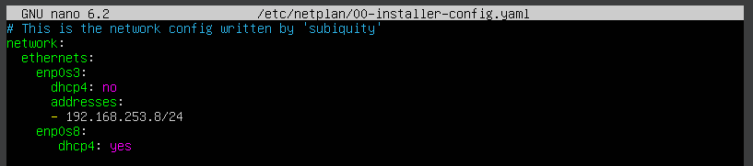

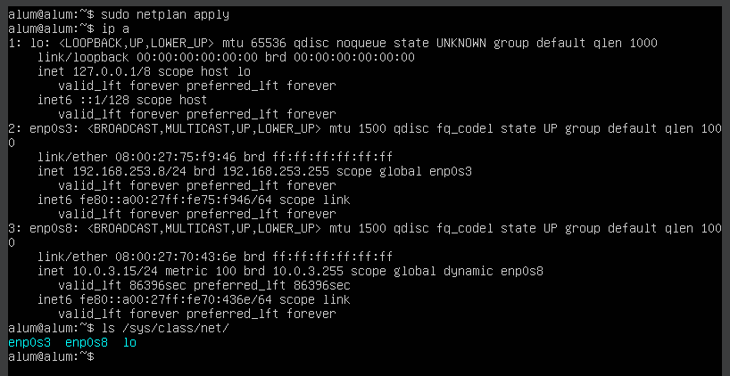

- Configurar la Traducción de Direcciones de Red

- Habilitar el reenvío IPv4:

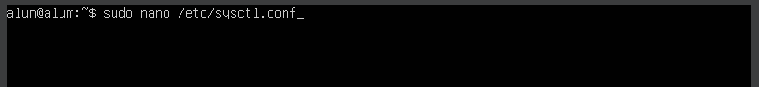
- Descomentar la siguiente línea:
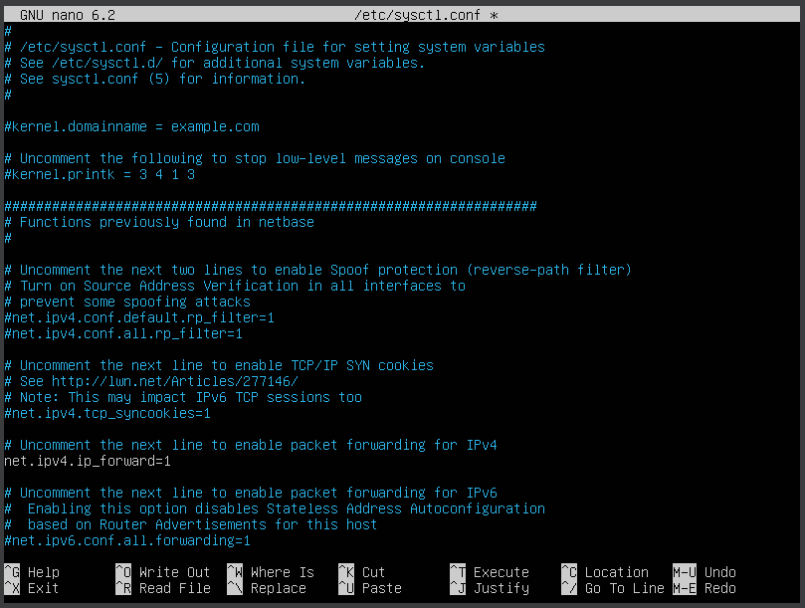
IMPORTANTE:
Debemos reiniciar el sistema: sudo reboot

- Compruebe el reenvío con:

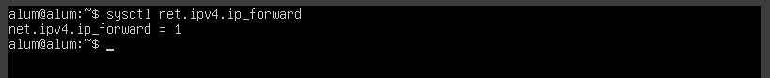
- Agregar una regla de reenvío NAT usando iptables usando enXXXX (NIC conectado a Internet):

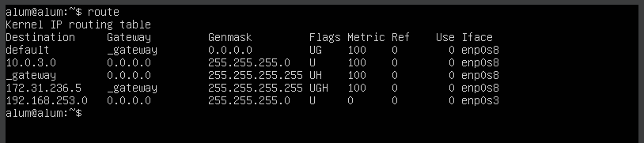
- Guarde la configuración de iptables:

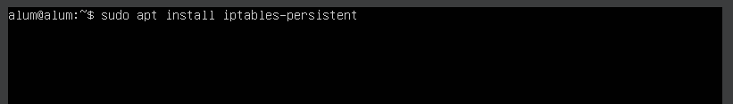

- Configuración de hosts internos: Linux

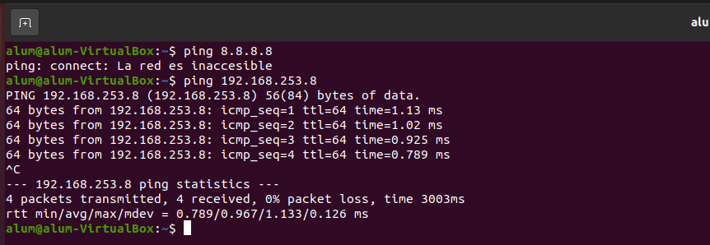
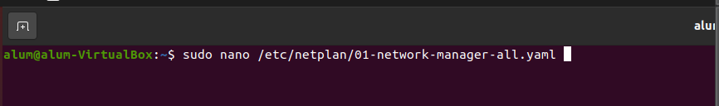

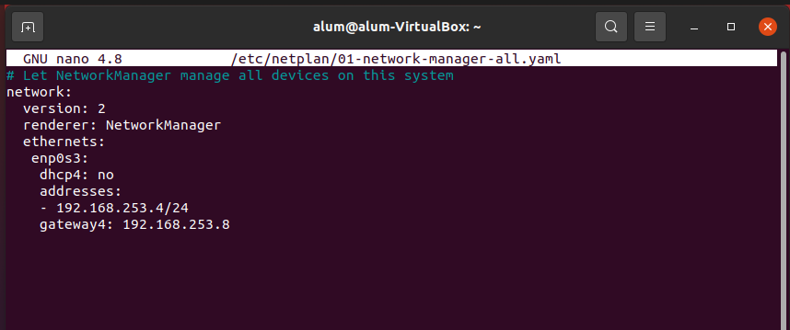
Con la configuración de puerta de enlace para proporcionar servicios DHCP y NAT, se puede configurar un host Linux en la red interna para adquirir una dirección IP de la puerta de enlace y enrutar todo el tráfico a través de la puerta de enlace.

La única configuración requerida en un cliente Linux es editar el archivo de configuración de red y establecer el NIC del cliente a uno en la red del servidor o a DHCP si el servidor tiene esa función.

- Comprobar la Conectividad de Red.

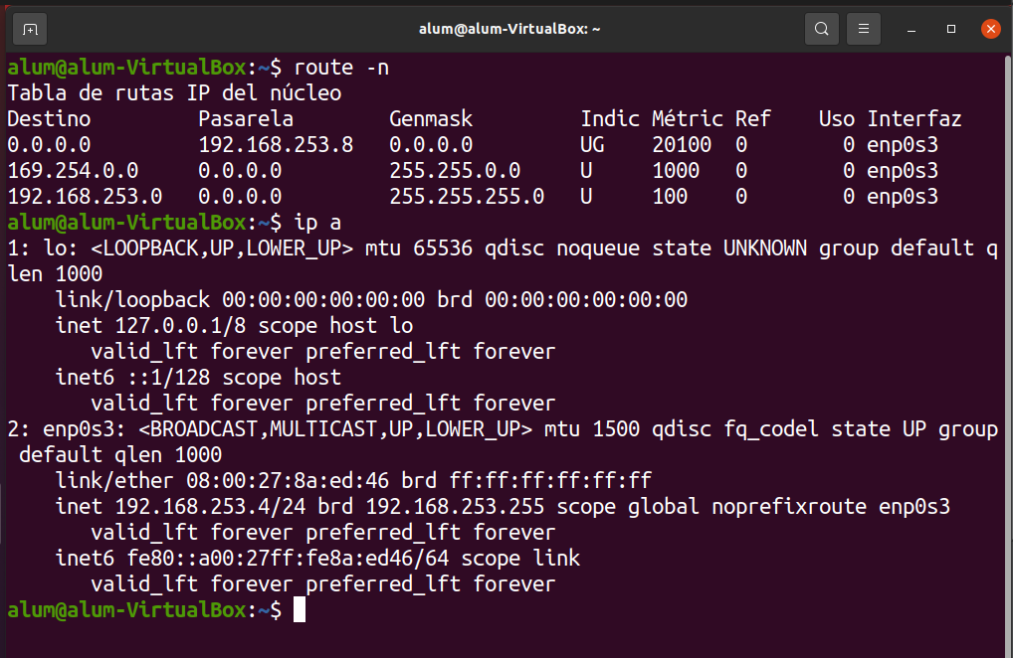
La configuración general de la red se completa y la puerta de enlace enviará cualquier tráfico de los hosts al mundo exterior (Internet).

Ejemplo:

- Para cliente, o cualquier otro host en la red interna, sería útil verificar la conectividad primero haciendo ping a la dirección del cliente desde el servidor:

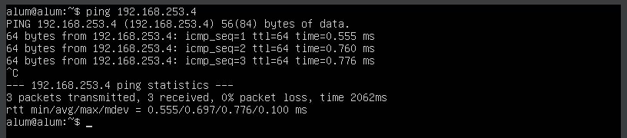
- Ahora haremos ping a la dirección IP de la interfaz interna de la puerta de enlace:

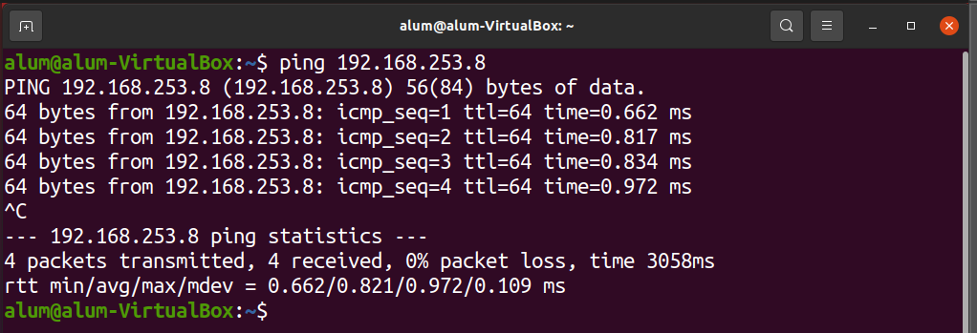
- A continuación, terminar haciendo ping a cualquier nombre de DNS de Internet:

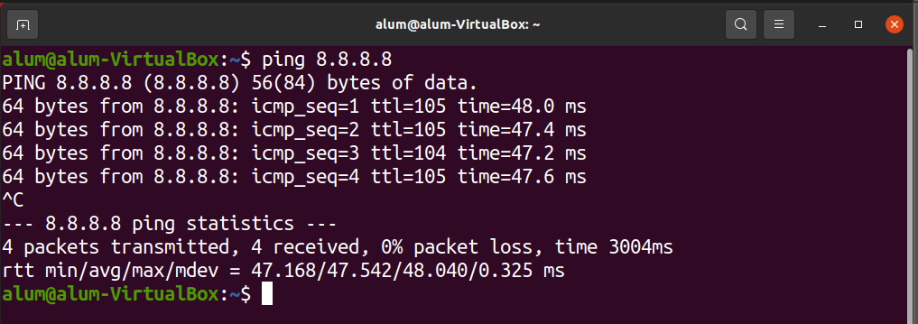
Si todas estas pruebas pasan, la configuración fue exitosa!

